Communication : Stratégie de communication et de marketing Nestlé :

La stratégie de communication et marketing de Nestlé lui à permis de survivre aux différentes crises qu’elle à pu rencontrer et s’articule en différentes phases :

1/Première stratégie
Tout d’abord la première vraie stratégie de Nestlé a eu lieu avant la création de l’entreprise, en 1860, le taux de mortalité infantile était au plus haut, Henri Nestlé eu alors l’idée de développer un substitut de lait maternel à prix peu élevé afin que les plus démunis puissent s’en offrir.
Etant la seule entreprise à proposer ce produit à si bas prix Nestlé à directement connu un grand succès en Suisse mais également dans toute l’Europe et à pu dés ses débuts entretenir une bonne image de marque auprès des consommateurs ayant pu a son échelle lutter contre la mortalité infantile.

2/Le logo
Le premier élément de l’image de marque à par ailleurs déjà été posé à travers le logo dés 1867 :
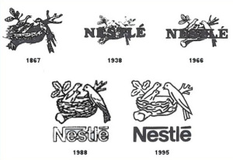
Ce logo représente à l’origine le premier produit de la marque, la farine lactée pour les nouveau-nés. Le nid est donc un symbole de la mission initiale de Nestlé qui est la nutrition familiale.
D’autre part, « Nestlé » signifie « petit nid » en allemand qui est le pays d’origine d’Henry Nestle.
Ce logo est resté quasiment le même durant toute la vie de l’entreprise, l’un des seuls changements notoires est le passage de 3 oisillons à seulement 2 afin de s’adapter au modèle des familles modernes de l’époque qui étaient généralement composée de 2 enfants. Le ver dans la bouche de l’oiseau a également été supprimé afin de monter que la marque s’était diversifiée et ne se limitait plus à la nutrition.

Après cela, Nestlé à eu recours a une stratégie d’externalisation dés 1878, en délocalisant sa production vers l’Europe de L’Ouest pour diminuer les couts de production et ainsi lutter plus efficacement contre un de ses concurrent direct, Anglo swiss.
En 1904, Nestle se diversifie dans la vente de chocolat et participe au développement du premier chocolat au lait par Daniel Peter ce qui à également contribué à son image de marque par le grand succès qu’a eu ce produit par la suite.
Entre 1905 et le début de la première guerre mondiale, l’entreprise fusionne avec son concurrent anglo Swiss et connait dés lors un succés international, l’entreprise va également agrandir sa gamme de produit à travers l’ajout de 2 nouveaux produits : Le lait condensé non sucré et le lait stérilisé.

3/La première guerre mondiale, première vraie crise pour l’entreprise :

Le début de la première guerre mondiale confronte l’entreprise à un problème de taille ; la demande en lait condensée en chocolat augmente mais l’entreprise suite aux restrictions du commerce frontalier, l’entreprise ne peut pas répondre à cette demande et subit une crise suite au manque de matière première qui devient de plus en plus rares.
Nestlé va alors racheter un total de 40 usines pour répondre à la demande et dés 1915, Nestlé va élaborer un nouveau plan dans son image de marque en se servant du fait que le lait condensé se transporte facilement et se conserve longtemps pour toucher une nouvelle clientèle, l’armée et les soldats.
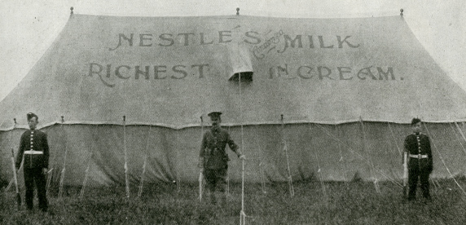
La demande de l’armée va alors permettre à Nestlé d’engendrer dés lors un énorme chiffre d’affaire en distribuant du lait à tous les pays en guerre, elle va par ailleurs racheter de nouvelles usines en Australie pour répondre à la demande de plus en plus grande

4/Deuxième crise et premier pas dans la mondialisation
A la suite de la première guerre mondiale Nestlé est plongé à différentes crises :
Tout d’abord la fin de la guerre à coïncide à une baisse drastique de la demande en lait de l’entreprise ; les pays en guerre ayant besoin de beaucoup moins de lait qu’auparavant
Ensuite la crise boursière de 1929 à conduit l’entreprise à perdre énormément d’argent suite à la baise du cout de ses titres.
Pour pallier à ce problème, l’entreprise rachète en 1929 l’entreprise Peter-Cailler-Kohler un des plus grands fabriquant de chocolat d’Europe et se lance dans la vente de produit chocolaté
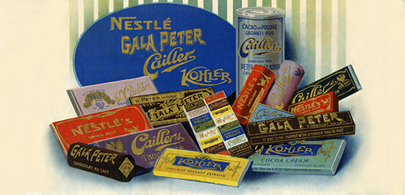
L’entreprise continue également à travailler son image de marque à travers son nouveau produit, Pelargon , une poudre de lait pour bébé vendue comme étant plus digeste pour les nouveaux nés ou à travers différentes préparations vitaminée comme Nestro vit car à cette époque les apports en vitamines étaient devenus un bon argument de vente mais c’est finalement en 1938 que viendra la réelle innovation à travers sa nouvelle marque, Nescafé qui est vendu comme étant un ‘’ extrait de café pur en poudre permettant de conserver le goût naturel du café tout en simplifiant la préparation puisqu'il suffit de rajouter de l'eau chaude’’

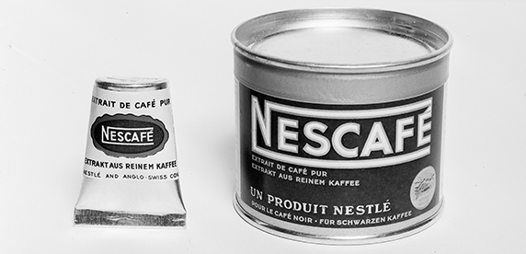
Les années 30 ont donc été pour Nestlé des années très florissantes malgré la crise de 1929 car l’entreprise à su tirer son épingle du jeu en diversifiant ses produits et en proposant de nouveaux produits innovateurs.

5/La seconde guerre mondiale une nouvelle période compliquée
La seconde guerre mondiale à comme la première eu un énorme impact sur les marchés et sur l’entreprise Nestlé, pour pallier encore une fois à ce problème Nestlé rachète la société Maggi dans le but de produire et de vendre des soupes ce qui est à nouveau une stratégie de diversification.
L’entreprise va par la suite être obligé de déplacer son centre de direction aux Etats unis et l’Europe étant par la suite occupée par l’Allemagne elle va commencer à fournir l’Afrique, l’Amérique du sud et en Asie ne pouvant plus vendre en Europe.
Cependant avec l’arrivée des Etats unis dans le conflit, Nestlé va pouvoir profiter de la situation en devenant le fournisseur officiel en lait et en chocolat de l’armée américaine ce qui à pu jouer sur sa popularité par la suite.
En 1947, Nestlé fusionne avec Alimentana et profite ainsi de son image de marque (Lutte contre la malnutrition) pour s’étendre d’avantage et toucher un public encore plus large
Par la suite l’entreprise va continuer à étendre son champ d’activité par l’intermédiaire de la vente de thé (Nestea) , la vente de chocolat en poudre (Nesquik) la vente de condiments avec la branche Maggi ou plus tard en 1957 la vente pour la première fois de plats cuisinés

6/Et ensuite ?
Par la suite, Nestlé à su s’adapter à l’évolution de la société avec par exemple l’usage des outils de communication et l’ouverture d’un site web.
Nestlé à par ailleurs lancé en 2007 une campagne de sensibilisation auprès du grand public sur les dangers de la malnutrition
Récemment Nestlé à par ailleurs été à l’origine d’une campagne de co-marketing pour impliquer de manière plus prononcée le consommateur
Enfin Nestlé à énormément fait évoluer sa communication de manière générale en se basant énormément sur l’humour dans ses publicité comme on peut le voir dans l’image ci dessous dans la quelle Elle vante les mérites de sa crème allégée au chocolat, en l’opposant au fameux lapin de Pâques.

